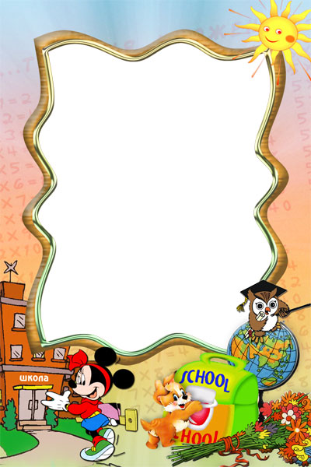

6 простых советов логопеда родителям

- Разговаривайте со своим ребенком во время всех видов деятельности, таких как приготовление еды, уборка, одевание-раздевание, игра, прогулка и т.д. Говорите о том, что вы делаете, видите, что делает ребенок, что делают другие люди и что видит ваш ребенок.

- Говорите, используя ПРАВИЛЬНО построенные фразы, предложения. Ваше предложение должно быть на 1-2 слова длиннее, чем у ребенка. Если ваш ребенок пока еще изъясняется только однословными предложениями, то ваша фраза должна состоять из 2 слов.

- Задавайте ОТКРЫТЫЕ вопросы. Это будет стимулировать вашего ребенка использовать несколько слов для ответа. Например, говорите "Что он делает?" вместо «Он играет?»

- Выдерживайте временную паузу, чтобы у ребенка была возможность говорить и отвечать на вопросы.

- Расскажите короткий рассказ, историю. Затем помогите ребенку рассказать эту же историю Вам или кому-нибудь еще.

- Большинство занятий проводите в игровой форме. Работа с ребенком должна активизировать речевое подражание, формировать элементы связной речи, развивать память и внимание.

